RA: | Nome dos Alunos
211018 | Kauan da Silva Vieira
210105 | Kauan Fernandes Oliveira
211046 | Lucas Fernandes Tolotto
210325 | Luiz Pereira Reis
211067 | Matheus Parizotto Martins
210131 | Pedro Henrique Todineyb Santos
210814 | Rafael Ramos do Rosário

Segunda Lei De Ohm
Laboratório de Física – Facens

Objetivos:
- Verificar o comportamento da resistência elétrica de um fio condutor com relação ao seu comprimento;
- Verificar o comportamento da resistência elétrica de um fio condutor com relação à área;
- Identificar o material de composição desse fio através do cálculo da resistividade.

Teoria

Tópicos à serem estudados: Segunda Lei de Ohm

Materiais e Métodos
Nesta prática os materiais usados serão: fonte de tensão, resistores, cabos de conexão, multímetros, placa de estudo da segunda lei de Ohm, paquímetro (ou micrômetro) e trena.

Procedimento 1 (Variação do comprimento)
1) Seguindo a orientação do professor responsável, monte o circuito elétrico correspondente ao sistema a ser estudado;
2) Após a montagem do circuito para um dado comprimento do condutor, ajuste um valor de tensão elétrica, meça o valor obtido para a corrente elétrica e anote os valores dessas três grandezas na tabela 1;
3) Altere o comprimento do fio condutor e repita o passo anterior. Faça isso até preencher a tabela 1;
4) Com um paquímetro (ou micrômetro) meça e anote o valor do diâmetro do fio condutor;

Tabela 1. Valores de comprimento, tensão, corrente e resistência elétrica.
$L$ (m) | $V$ (V) | $I$ (A) | $R$ (Ω)
$L_{1}=$ 0,25 | 0,061 | 0,0406 | 1,502
$L_{2}=$ 0,50 | 0,118 | 0,0402 | 2,935
$L_{3}=$ 0,75 | 0,174 | 0,0398 | 4,497
$L_{4}=$ 1,00 | 0,229 | 0,0393 | 5,287
$L_{5}=$ 1,25 | 0,290 | 0,0389 | 7,455

Procedimento 2 (Variação da área)

1) Seguindo a orientação do professor responsável, monte o circuito elétrico correspondente ao sistema a ser estudado;
2) Após a montagem do circuito para uma dada área do condutor, ajuste um valor de tensão elétrica, meça o valor obtido para a corrente elétrica e anote os valores dessas três grandezas na tabela 2;
3) Meça, com uma trena, o comprimento do trecho do fio condutor considerado no passo anterior;
4) Altere a área do fio condutor e repita os dois últimos passos. Faça isso até preencher a tabela 2;
5) Com um paquímetro (ou micrômetro) meça e anote o valor do diâmetro do fio condutor;

Tabela 2. Valores de área, tensão, corrente e resistência elétrica.
Área | $V$ (V) | $I$ (A) | $R$ (Ω)
$A_{1}=$ 1,96.10⁻⁷ | 0,061 | 0,0406 | 1,502
$A_{2}=$ 3,92.10⁻⁷ | 0,032 | 0,0409 | 0,782
$A_{3}=$ 5,88.10⁻⁷ | 0,024 | 0,0409 | 0,587
$A_{4}=$ 7,84.10⁻⁷ | 0,018 | 0,0410 | 0,439
$A_{5}=$ 9,80.10⁻⁷ | 0,015 | 0,0410 | 0,366

Atividades

- Observando a tabela 1 construa o gráfico de R versus L, e a partir da análise desse gráfico, determine o valor da resistividade do material do fio condutor. Não esqueça de fazer a análise de incertezas.

Figura 1 – Gráfico R x L
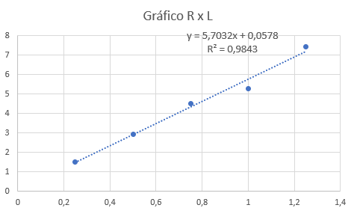
Fonte: Próprio Autor, 2022

$y=5,7032±0,4155=Coeficiente Angular$

O erro foi encontrado através da função proj.lin disponível pelo Excel.
$$A=\frac{π*d^{2}}{4}$$
$$A=\frac{π*{0,0005}^{2}}{4}$$
$$A={1,96*10}^{-7}$$

$$ρ= a*A$$
$$ρ= 5,7032*{1,96.10}^{-7}$$
$$ρ={1,1*10}^{-6}$$

$$εA=A*\frac{2*εd}{d}$$
$$εA={1,96.10}^{-7}*\frac{2*0,005}{0,0005}$$
$$εA={3,92*10}^{-6}$$

$$ερ=ρ\sqrt{{\left(\frac{εa}{a}\right)}^{2}+{\left(\frac{εA}{A}\right)}^{2}}$$
$$ερ={1,1.10}^{-6}*\sqrt{{\left(\frac{0,4155}{5,7032}\right)}^{2}+{\left(\frac{{3,92.10}^{-6}}{{1,96.10}^{-7}}\right)}^{2}}$$
$$ερ={2*10}^{-5}$$

2) Com base no resultado obtido no item anterior pesquise e indique qual é a provável composição do fio analisado.
R: Dado que a resistividade calculada foi de ${1,1.10}^{-6}$, a provável composição do fio é de Níquel Cromo.

3) Observando a tabela 2 construa o gráfico de $R$ versus $A^{-1}$, e a partir da análise desse gráfico, determine o valor da resistividade do material do fio condutor. Também pesquise e indique qual é a composição mais provável para o fio, com base no valor de sua resistividade. Não esqueça de fazer a análise de incertezas.

Figura 2 – Gráfico R x A⁻¹
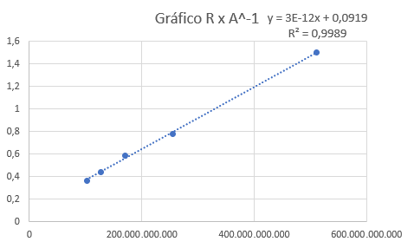
Fonte: Próprio Autor, 2022

$$y=3.10^{-12}±=Coeficiente Angular$$

O erro foi encontrado através da função proj.lin disponível pelo Excel.
$$ρ=\frac{a}{l}$$
$$ρ=\frac{{3*10}^{-12}}{0,25}$$
$$ρ=1,2*10^{-11}$$

4) Compare os valores de resistividade obtidos nos itens 1) e 3) e veja se eles concordam entre si.

5) Indique as principais fontes de erro nesse experimento, justificando a influência de cada uma sobre o resultado obtido.

